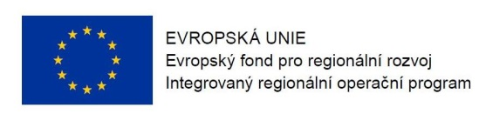
Program semináře pro žadatele k 34. a 35. výzvě v IROP
„Sociální bydlení (pro sociálně vyloučené lokality)“

Datum: 14. 6. 2016

Místo konání: Nadace pro rozvoj architektury a stavitelství (v průchodu), Václavské nám. 833/31, Praha 1

Zahájení: 14. 6. 2016, 9:30 hodin
Předpokládané ukončení: 13:30 hodin

9:00 – 9:30 Prezence účastníků

9:30 – 10:00 Zahájení, představení Integrovaného regionálního operačního programu, Řídicího orgánu IROP a Centra pro regionální rozvoj České republiky

10:00 – 10:45 34. a 35. výzva IROP „Sociální bydlení (pro sociálně vyloučené lokality)“ - parametry výzvy pro sociálně vyloučené lokality a pro lokality bez sociálně vyloučené lokality, podporované aktivity, způsobilé výdaje, povinné přílohy žádosti, dotazy
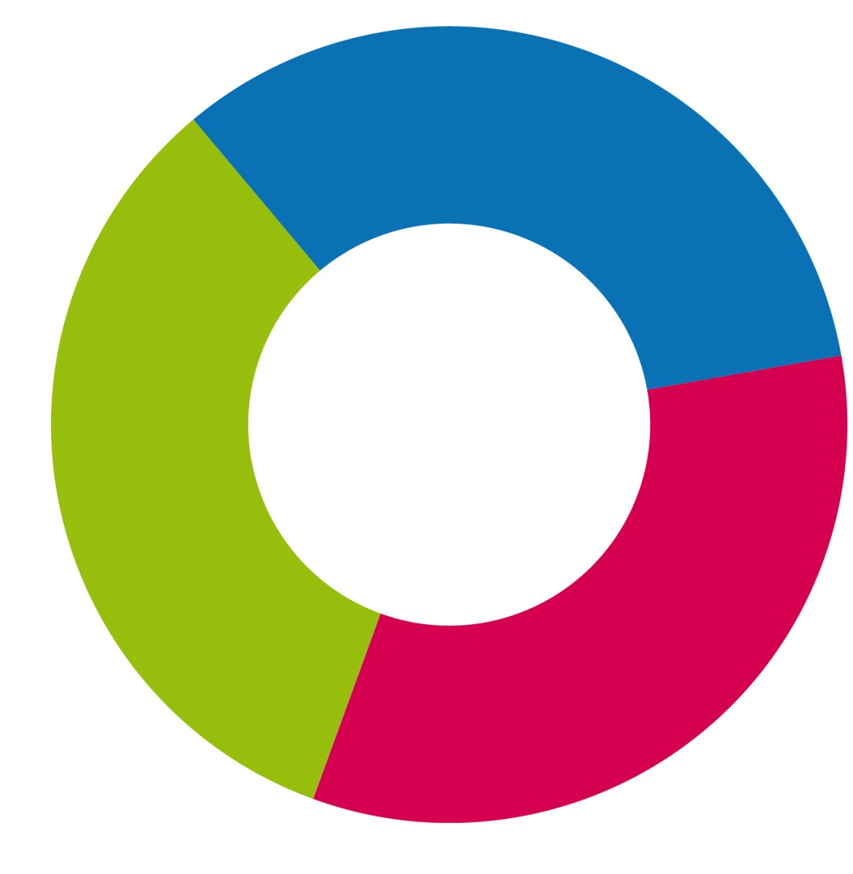
10:45 – 11:15 Pověření k výkonu služby obecně hospodářského zájmu v oblasti sociálního bydlení

11:15 – 11:30 Přestávka

11:30 – 13:00 Základní informace o aplikaci MS2014+, systém hodnocení projektů a další administrace projektu, kontrola výběrových a zadávacích řízení

13.00 – 13:30 Informace k dalším výzvám ve Specifickém cíli 2.1 IROP

13:30 Závěr

